Δ2δ: Δημιουργία πολυτροπικών κειμένων

(Διάρκεια 45λ)
- Να επισκεφτείτε τον ιστότοπο του Φωτόδεντρου – Διαδραστικά Σχολικά Βιβλία τα Κείμενα Νεοελληνικής Λογοτεχνίας (Β΄ Γυμνασίου) – Βιβλίο Μαθητή (Εμπλουτισμένο) και αναζήσετε στην Ενότητα 1 το κείμενο Ινδιάνος Σιάτλ «Ένα μήνυμα για το σύγχρονο κόσμο» και τον σύνδεσμο Πύλη Παιδαγωγικού Υλικού Περιβαλλοντικής εκπαίδευσης. Επίσης, από τον ιστότοπο του Φωτόδεντρου Μαθησιακά Αντικείμενα, να επιλέξετε τον σύνδεσμο με τίτλο Κλιματική αλλαγή: το κλίμα είναι στο χέρι σου… και να αναζητήστε οπτικό υλικό στις προτεινόμενες ιστοσελίδες. Για το κοινωνικό σας μήνυμα μελετήστε τον Καταστατικό Χάρτη της Γης: Προσαρμογή για τους νέους.
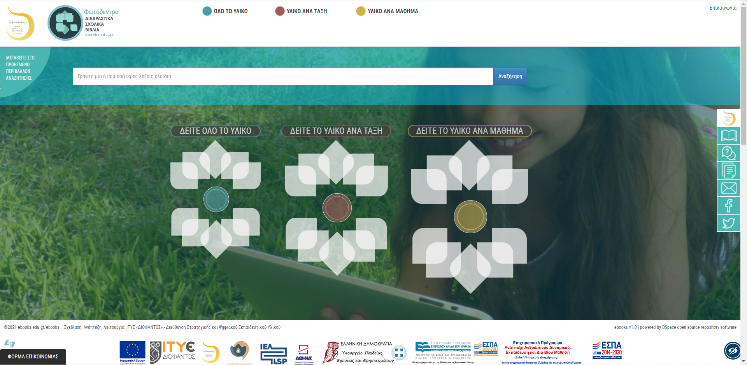

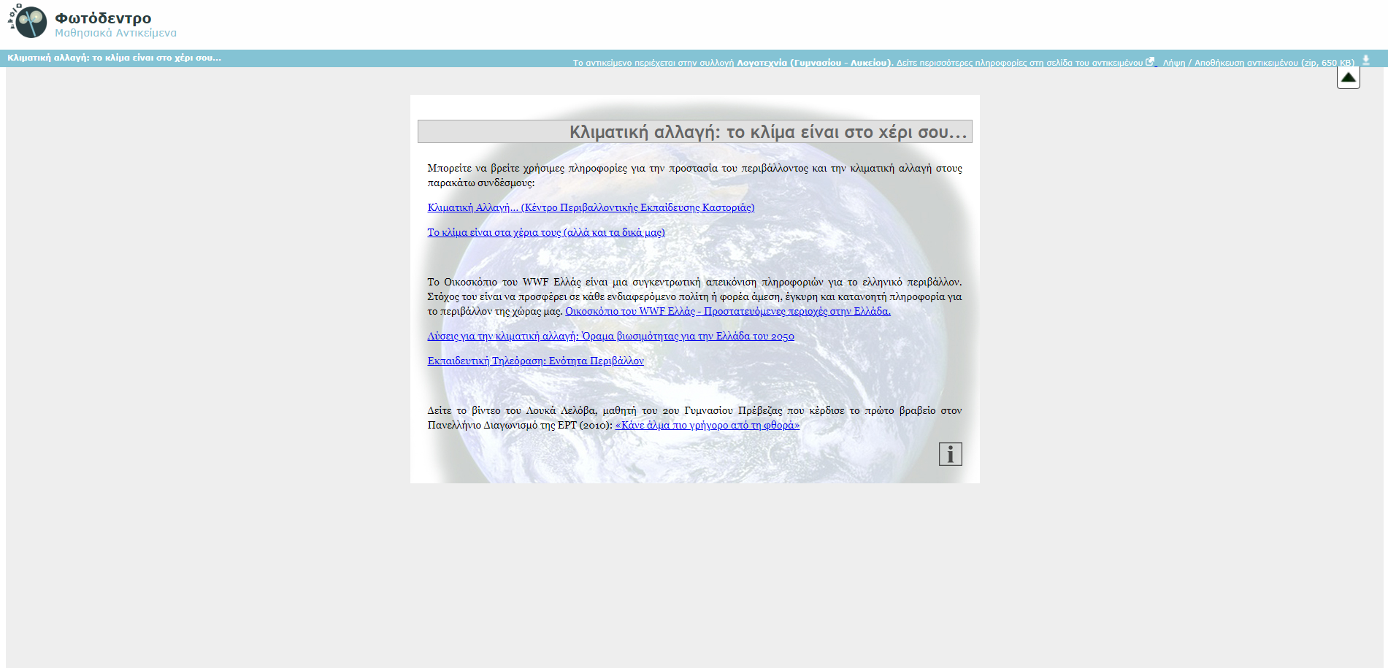

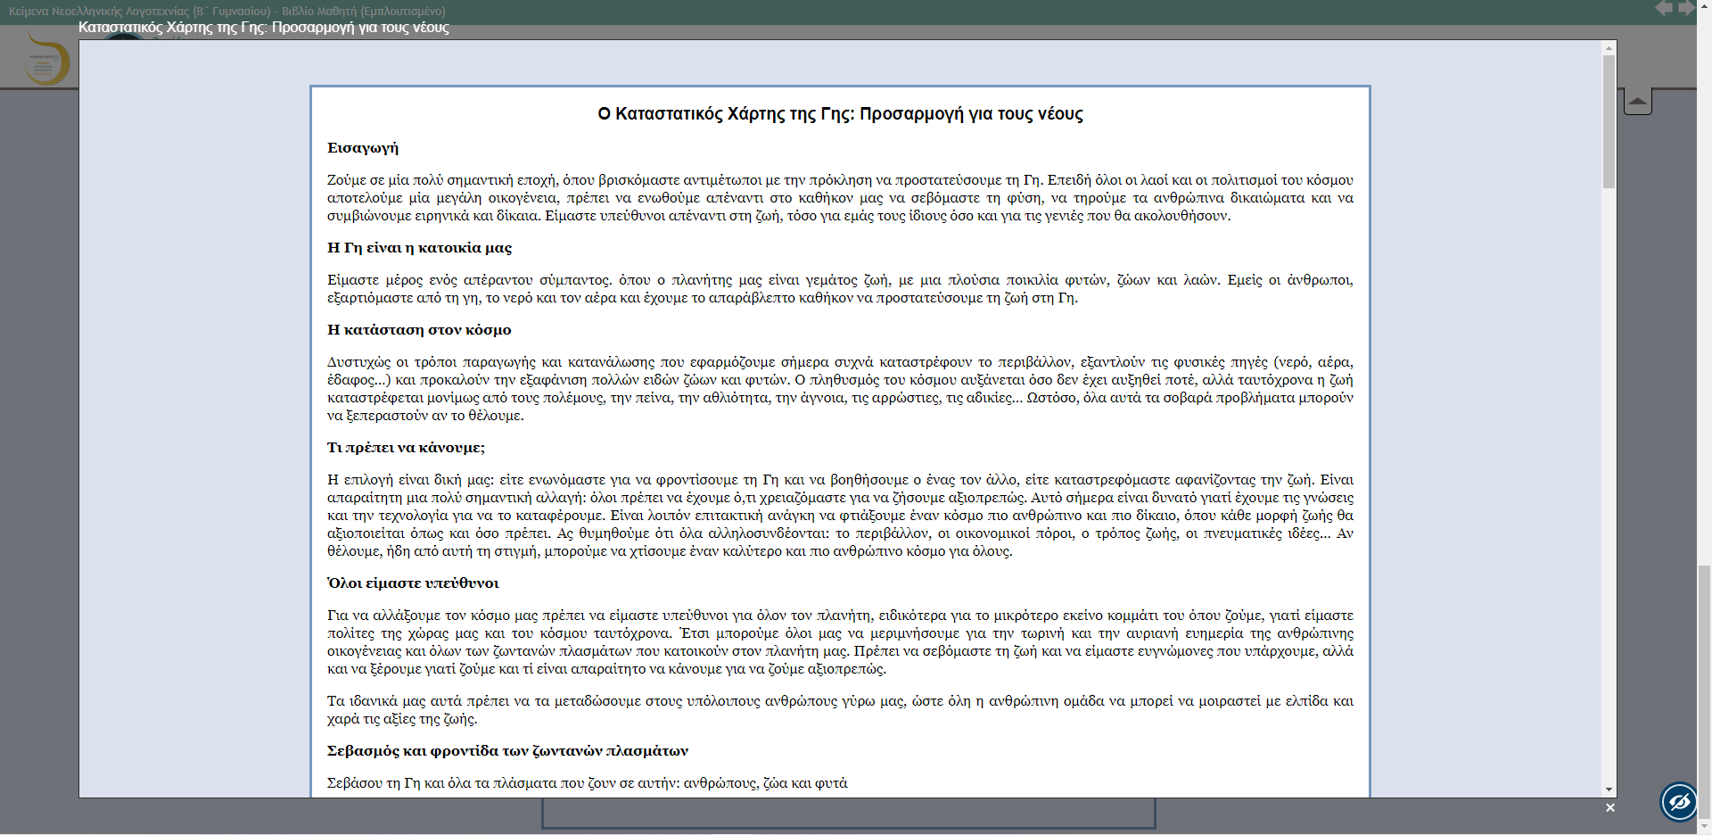

- Να δημιουργήσετε μια αφίσα με κοινωνικό μήνυμα για την προστασία του περιβάλλοντος.
- Εναλλακτικά, δημιουργία σύνθεσης εικόνων (ψηφιακό κολάζ) με εικόνες από τη φύση και μήνυμα ευαισθητοποίησης με προτεινόμενα τα εργαλεία της e-me Column και Collage. Αφίσα/κολάζ εμπνευσμένα από το κείμενο «Ένα παλιό μήνυμα στο σύγχρονο κόσμο».

